07102 | Базовый уровень  Идентификационный номер теста  Записывается в окно программы при вводе результатов тестирования

Тема: Линейные уравнения и их системы

Вариант 2
1
2 | Решите уравнение: 5+2х = 8(х – 2)  Ответ:
3 | Какая из пар чисел является решением уравнения 3х – 14у = 59 ?  1) 2; – 4 2) 1; – 4 3) 3; -3 4) – 1; 4
4 | У Коли и Пети вместе 98 марок, причем у Коли в 6 раз больше марок, чем у Пети. Сколько марок у Коли?  Ответ:
Решите систему уравнений:
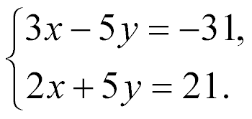
В ответ запишите значение выражения х₀ – у₀ , где (х₀, у₀) – решение данной системы.

Ответ:

5 | На каком из рисунков изображено графическое решение системы линейных уравнений:  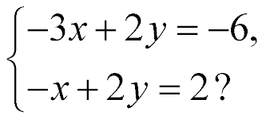
  1) |  | 2) |  | 3) |  | 4)
  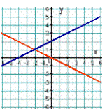 |  | 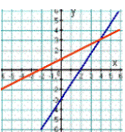 |  | 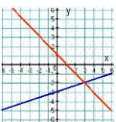 |  | 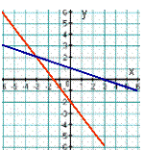

Выполнил ученик ___ класса __________________________
Дата: ____ _________201__г.

